< 써니나타스 워게임 풀이문서 >

허정화

문제 15번

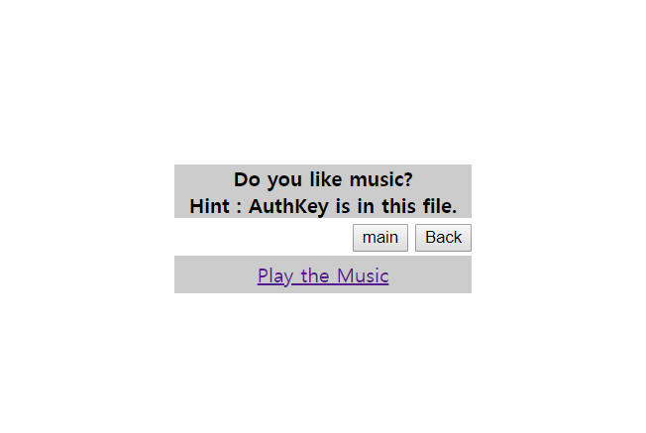

파일에 키가 있다함.

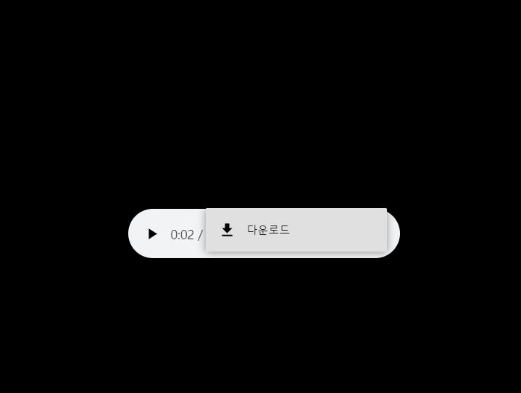

다운로드

[풀이]

파일



파일 속성

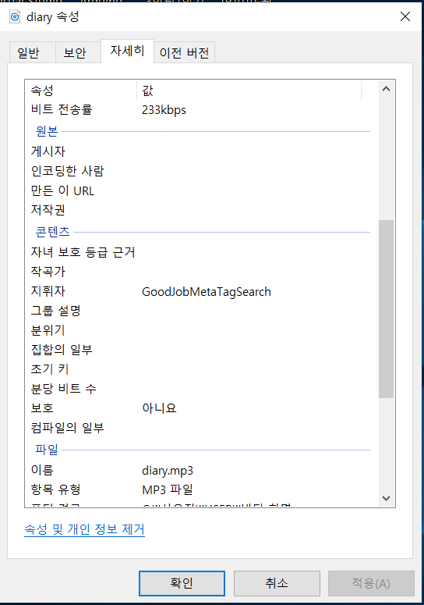

지휘자에 키값같은게 있다.

[flag]

GoodJobMetaTagSearch

완료!